Captura e apresentação de antígenos – AULA 06 – 24.04.2025
A célula T naive depois que se transforma efetora, expandi numero de célula iguais a ela (aumenta o sinal de resposta imune) Expansão clonal.
- Os clones fazem a mesma função da efetora.
- A efetora (T CD4+) secreta citocinas e estimula o macrófago a degradar o vírus.
- A célula dendrítica potencializa cell T.
Estimulação da Imunidade Adaptativa
1º sinal → antígeno, garante especificidade para ativar a resposta imune correta gera o segundo sinal e determina a especificidade, selecionando quem é o receptor de cel T (TCR).
2º sinal → precisa de um coativador – pode ser proteína de membrana, citocina, várias moléculas funcionando como um 2° sinal (não importa tanto quem vai ser o coativador, pois vai depender da infecção que o 1° sinal vai reconhecer).
- coestimuladores (para células T),
- citocinas (para células T e B)
- produtos da quebra do complemento (para células B).
- garante que não vai ser qualquer ativação para a respostas (tipo uma dupla-checagem).
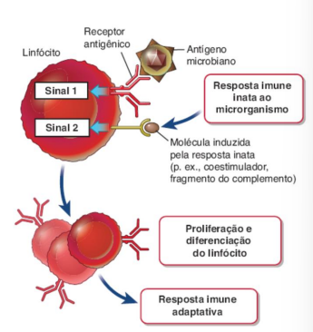

CAPTURA DE ANTÍGENOS POR APCs
- Célula Dendrítica (DCs): Captura do antígeno ou microrganismo → Ativação → migração para Linfonodos
- Antígenos livres → sangue → Baço → DCs → cel T e B
Cel B vira plasmócito recebendo um sinal fazendo com que ela comece a produzir novas proteínas, fazendo com que a maquinaria comece a funcionar diferente (mudança de fenótipo) para síntese proteica (anticorpo) dentro dessa célula, mas precisa ter informação do tipo do anticorpo que precisa ser feito.
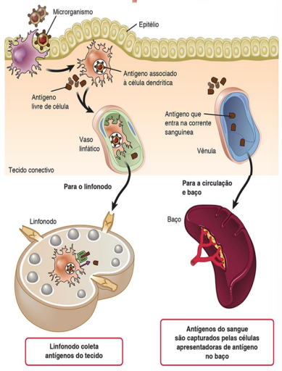
DCs: ativação e migração
- DCs capturam antígeno
- Ligação de outras moléculas aos RRP
- Ativação de Cel endoteliais e Macrófagos
- Citocinas inflamatórias (TNF, IL-1)
- Ativação das DCs (alteração fenotípica
- DC perde adesividade ao epitélio → expressão de CCR7 (receptor quimiocina)
- Endotélio linfático e cel estromais da zona T – quimiotaxia das DCs
- Maturação das DCs – expressão de MHC
É por isso que demora para expressar os sintomas/respostas virais.
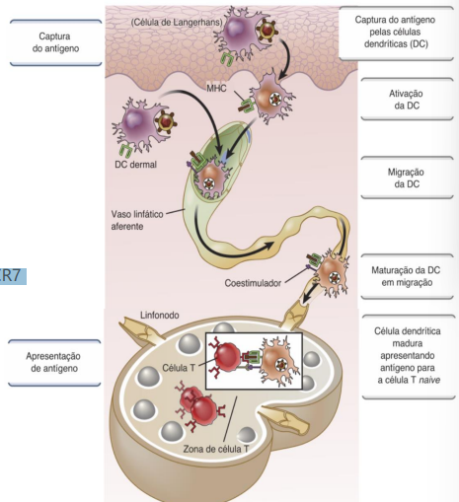
Estrutura do MHC
- Tipagem sanguínea.
- Eritroblastose Fetal vai ser identificado pela essa estrutura.
- Aqui que vai o antígeno
- Classe I: CD8 + todas as células com núcleo do corpo (principalmente pra vírus)
  - Pega o que está no citosol
- Classe II: CD4 + é o que mais apresenta antígeno
  - Usado para cel APCs
  - Pega o que está em vesículas.
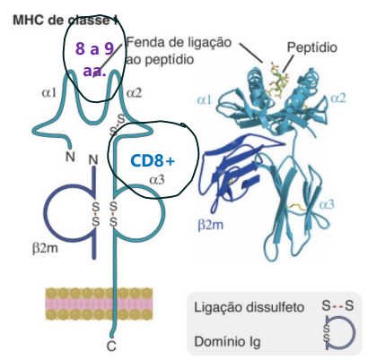
Expressão do MHC
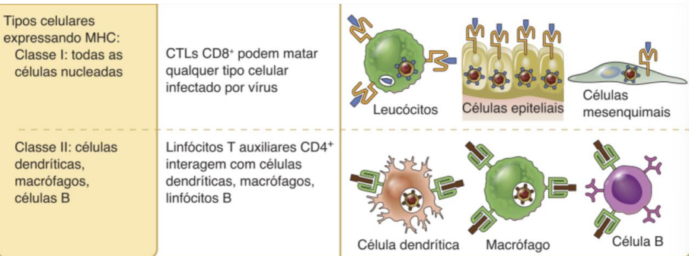
MHC classe I e MHC classe II
